DESTINATION | Week-End à BUGARACH (11)
DATE SORTIE | 19 / 20 mars 2005
NIVEAU SORTIE | Pour Tous |  |  |  |  |  |  | (Haute Montagne, Randonnée, Pour tous)
TYPE DE SORTIE | Randonnée |  |  |  |  |  |  | (Ski de fond, raquettes, ski rando, randonnée…)
HEBERGEMENT | Gîte La Bastide à Camps sur l’Aggly (11)
PARTICIPANTS | PEDEBOSCQ  GERMANANGUE  FLEURY  MINGOT |  |  |  | 2  2  2  1 |  |  | Quarante  CAUSSE  AYMARD | Gérard  2  6
16
METEO | Prévisions : Beau temps pour les 2 jours.  Observée : Conforme aux prévisions. Très beau temps, pas de vent.
RESUME | Un très agréable week-end avec une météo favorable et un hébergement de qualité dans un gîte à la ferme géré par un adepte de la confédération paysanne et de José Bové.  1er jour : Le pic de Bugarach (1230 m.)  2ème jour : Boucle à partir du gîte (conseillée par José) passant par la source de l’Aggly et la vallée salée.  Dénivelée : 570 m le samedi, 450m le dimanche
DEROULEMENT | Samedi 19 mars 2005 :  9h00: Départ de Brax à 3 voitures.  10h30: Pause à Couiza où nous retrouvons comme prévu l’équipage Fleury/Pedebosq . Nous montons ensuite au col du Linas au pied du Bugarach et redescendons sur Camps sur l’Aggly pour trouver le gîte La Bastide. (Centre équestre).  11h.30 : Arrivée à « la ferme ». Pique-nique à l’extérieur où l’on nous a prêté une table dans un cadre campagnard.  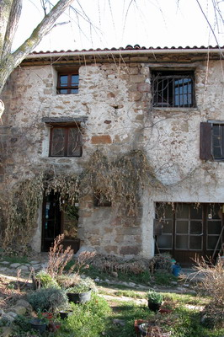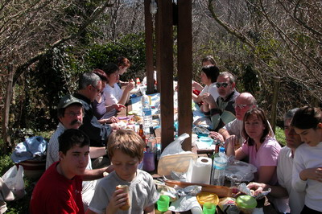  13h30 : Départ pour le col du Linas (665 m.) point de départ de l’ascension pour le sommet du Bugarach. Il reste encore des plaques de neige, le sol est boueux au départ et collant.  L’ascension est régulière sur un sentier très agréable bordé de buis. Par endroits, il est comble de neige ce qui procure un peu de fraîcheur car il fait très chaud pour la saison.  14h.30 : Passage sous un éperon rocheux et arrivée à un petit col ( 1075 m.) La vue sur la plaine audoise est magnifique. Après une pause pour reprendre le souffle, nous sortons de la forêt et progressons vers le sommet.  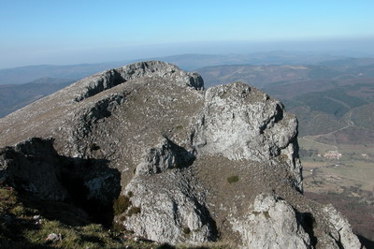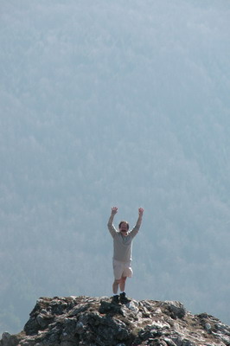  15h.00 : Arrivée au sommet, la vue est splendide sur les Pyrénées et plus particulièrement le Fujiama Catalan, Le Canigou. Seule une brume semble recouvrir la mer, nous cherchons en vain les voiles des bateaux ? Il n’y a pas un souffle de vent à 1230 m. ce qui semble exceptionnel à voir l’inclinaison de rares arbres rachitiques.  Le groupe prend son temps, profite du calme, du paysage, se ressource.  15h.45 : Descente avec une petite étape vers les barres rocheuses en passant au col.  17h.00 : Arrivée sans problème aux voitures. Retour à « la ferme » et installation.  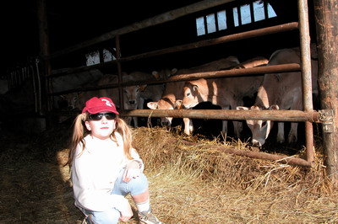  18h.30 : Apéro traditionnel pris dans les dortoirs.  19h .00 : Apéro local bis suivi d’un bon repas servi et présenté avec militantisme par le maître des lieux.  Dimanche 20 mars :  9h.30 : Départ du gîte pour une boucle d’environ 5 heures proposée par notre hôte. Parcours varié avec une succession de petites vallées et de crêtes dans la bruyère et une végétation parfois assez dense.  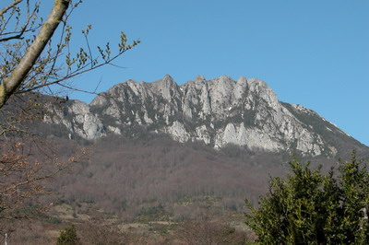  10h.30 : Passage à la source de l’Aggly, une très belle résurgence dans une grotte.  11h.15 : Après une montée assez raide, nous atteignons le plateau où nous retrouvons les cyclistes, Florent et Pierre. Nous progressons sur une large piste vers la vallée salée. Il fait très bon, nous profitons de la vue sur le Canigou et le Cambre d’Aze.  12h.15 : Vallée salée, nous pique-niquons dans une prairie au-dessus de l’ancien corps de garde.  13h.30 : Poursuite du parcours.  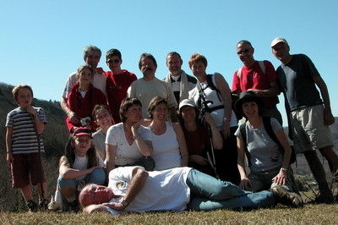  14h.00 : Passage à la source salée. Poursuite de la boucle par les routes forestières jusqu’au col du Linas.  14h.45 : Col du Linas au-dessus de Bugarach (665m.) Retour au gîte et au départ de la boucle.  15h.30 : Arrivée aux voitures.  Une belle boucle, un parcours et des paysages variés.  18h00: Brax.
 |  | CARTE | IGN |  |  | TOPO |  | Néant
 |  | GPS | ◻ | ARVA |  |  | ◻ | RAQUETTES |  | ◻
 |  | PIOLETS | ◻ | CRAMPONS |  |  | ◻ | SKIS de FOND |  | ◻
